Manual de Lineamientos de la
Editorial UTP

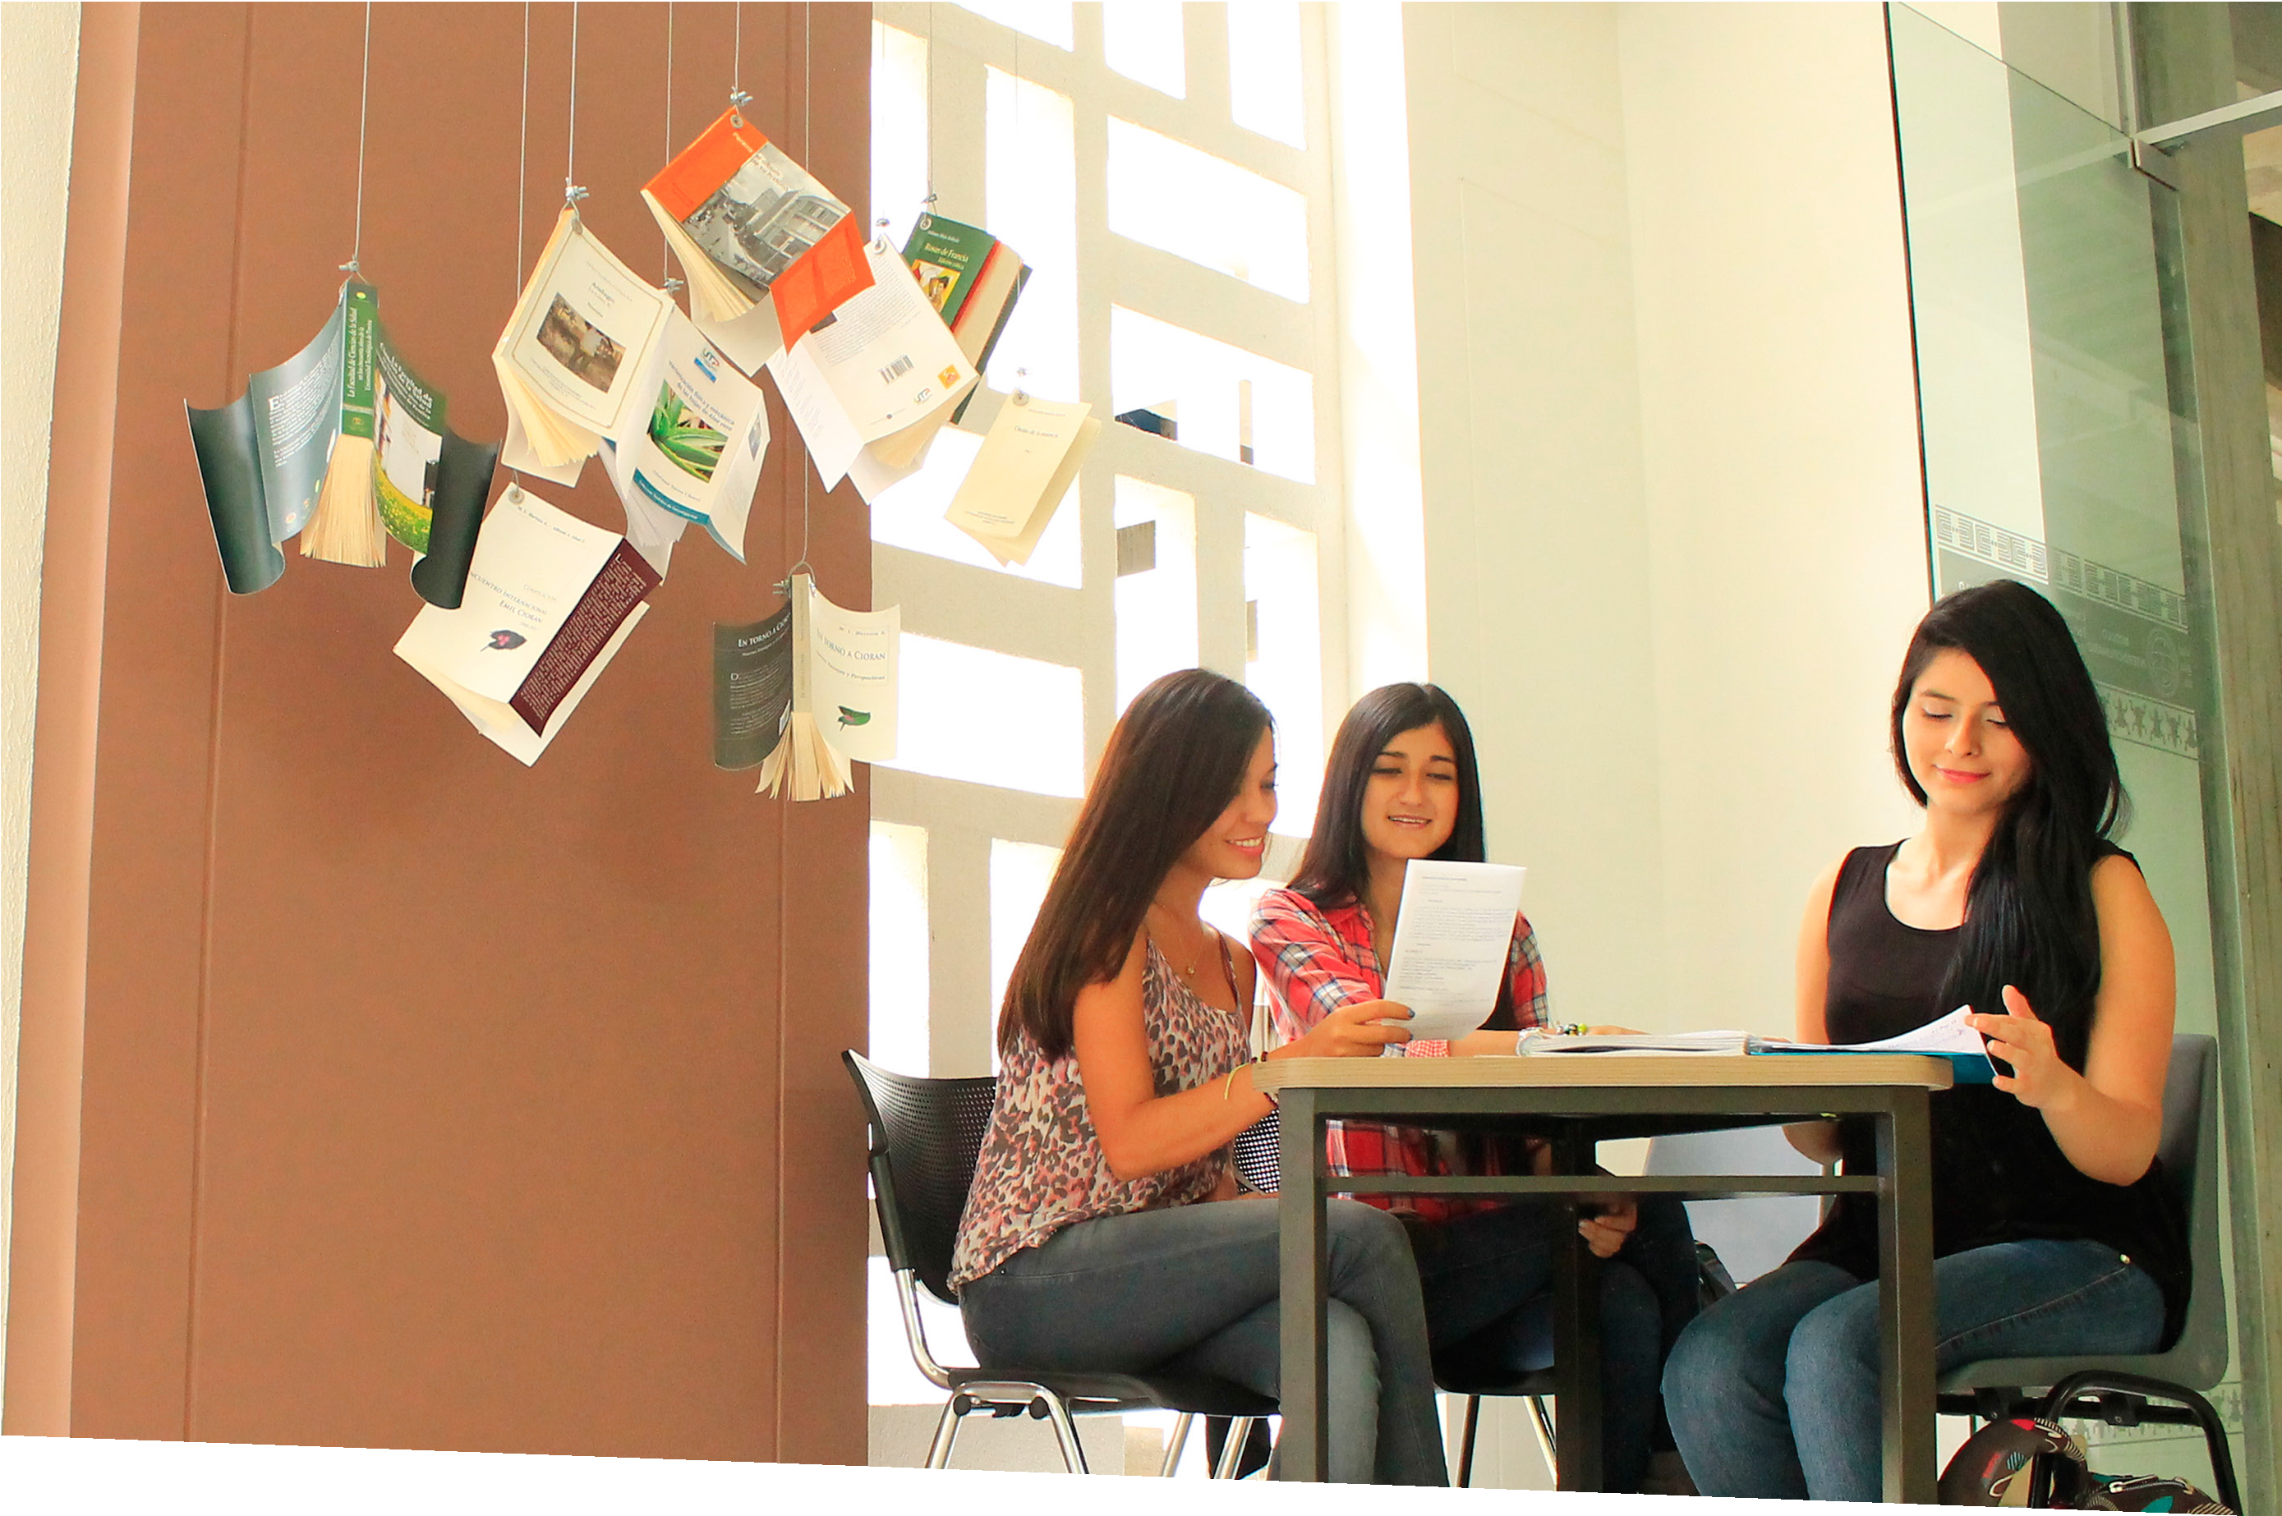Manual de Lineamientos de la Editorial UTP

2

Presentación

Los impresos publicados por el Sello Editorial UTP son la carta de presentación de la Universidad Tecnológica de Pereira, deberán utilizar un lenguaje claro y observar los lineamientos acordados por el comité editorial con respecto al uso de la lengua escrita.

Los presentes Lineamientos para la producción final editorial pretenden ser un auxiliar de trabajo y un punto de referencia. Contienen los criterios y normas que debe observar quien redacte un texto para ser publicado por el Sello Editorial UTP; su finalidad, por tanto, es determinar como deberá ser presentado el documento final para su diagramación, de tal manera que se logre un lenguaje común. Teniendo en cuenta que la calidad de las publicaciones de una institución académica no sólo depende del esfuerzo individual de sus autores, sino también de todo el proceso editorial posterior a la entrega de un manuscrito terminado.

La Editorial UTP es una de las pocas Editoriales Universitarias certificada por Minciencias por lo que se siguen unos lineamientos tanto en los procesos como en la producción de los trabajos.

Características generales

Descripción física

Cubierta: realizada únicamente por el área de diseño de Recursos informáticos y educativos de la UTP, a continuación se describe cada área y su contenido.

Lomo
- Parte que une las tapas del libro, contiene el nombre del (los) autores, el Título del Libro y el monograma de la UTP en positivo, el fondo es una franja del color determinado para la colección a la cual pertenece.

Tapas
- Son las partes exteriores del libro.
- Tapa anterior: contiene la arquitectura gráfica de la facultad a la que pertenece la publicación, el título de la misma, nombre del (los) autores, colección a la que pertenece, una imagen aprobada por Recursos Informáticos y Educativos representativa y el logotipo del Sello Editorial UTP en reserva UV.
- Tapa posterior: contiene el texto reseña con un aproximado de 1680 caracteres, el código de barras e ISBN y el nombre de la
Universidad Tecnológica de Pereira. Aquí se ubican los logos en caso de coediciones.

Cuerpo del libro
- Conjunto de hojas pegadas o cosidas.

Solapas
- Son la prolongación lateral de las tapas que se doblan hacia adentro.
- Solapa Anterior: contiene los datos biográficos del (los) autores y foto (según el numero de autores se pone o no), protocolo de datos (especificados en este documento más adelante).
- Solapa Posterior: contiene un texto corto relacionado con la editorial y la colección a la que pertenece.

Características generales

Estructura interior: a continuación se describe cada área y su contenido, así como los criterios para la realización del documento a entregar para la diagramación del libro.

Portada
- Se escribe el título y subtítulo del libro, el nombre completo del autor o autores, el monograma de la Universidad Tecnológica de Pereira, colección a la que pertenece el libro, nombre de la facultad y año de publicación.

Contraportada o página legal
- Esta página va detrás de la portada. En ella se anotan los datos del o los autores, la Universidad Tecnológica de Pereira, título del libro, fecha de edición, el International Standard Book Number (ISBN), créditos de edición e impresión, los derechos, ficha de catalogación en la fuente y nota legal.

Dedicatoria
- Constituye un detalle de auténtico reconocimiento porque se suele agradecer la colaboración prestada a quienes hacen posible la realización del libro. Es voluntaria del autor.

Índice
- Es la lista del contenido del libro y la indicación del número de página donde inicia cada tema considerado en el índice,
también se realiza índice de tablas y de gráficos.

Texto o cuerpo de la obra
- Es el cuerpo escrito del libro. Debe estar dividido en capítulos.

Bibliografía
- Es la relación de fuentes documentales consultadas por el autor para la realización de su obra. Se incluye al final de la
obra o de cada capítulo si éstos son de distintos autores. Se relaciona en el índice.

Colofón
- Es la última página de un libro en la que se asientan los datos relacionados con la impresión: lugar, fecha y personas a cargo de la edición.

Lineamientos para la entrega del documento original

Los siguientes criterios servirán de orientación para la presentación del material para edición para publicaciones en el Sello Editorial de la Universidad Tecnológica de Pereira.

El texto

Las nuevas tecnologías digitales han servido para agilizar la producción y mejorar la calidad de la edición, sin embargo, la diversidad de programas implica numerosas incompatibilidades entre ellos, lo que ocasiona la pérdida de tiempo y la generación de fricciones entre los originales y el proceso de edición, la gran cantidad de plataformas informáticas en las que se procesan y editan textos, imágenes, tablas, gráficas, etcétera, ha llevado a la necesidad de establecer las bases para homogeneizar la presentación de los mismos al editor, en virtud de que la diagramación y diseño de la tipografía de una publicación se lleva a cabo en un programa especializado, para facilitar la formación de los originales mecánicos es necesario seguir las siguientes indicaciones en la captura del texto:

Es muy importante que cuando los autores (investigador o colaborador) entreguen sus obras (libro o Tesis) a la Editorial, estén seguros de que se trata de la versión definitiva, ya que, una vez iniciado el proceso de edición, los cambios de versión entorpecen dicho proceso y elevan el
1.
costo de la obra, tanto en tiempo como en dinero.

La carpeta deberá contener únicamente los archivos que corresponden al trabajo final; es decir, no deberá contener varias versiones del mismo trabajo.
3.
La información debe ser suministrada en una carpeta única dentro de la cual, de manera ordenada, concentre los archivos necesarios para realizar la edición, cada
tipo de archivo en carpeta separada: archivos de texto (doc o docx), tablas y gráficas (xls o xlsx) e ilustraciones (tif o jpg).
2.

El material original entregado por el autor, debe estar capturado en el procesador de textos Word, a espacio sencillo, letra Times New Roman en 11pts, en interlineado automatico, el color de la tipografía debe
4.

ser negro absoluto (C:0, M:0, Y:0, K:100) y tamaño de hoja carta (21.5 x 28 cm).

Si el documento consta de varias partes, es tarea del autor señalar claramente los títulos, subtítulos y otras subdivisiones en cada capítulo. También los índices, gráficas, cuadros, figuras, etcétera. Es importante que no se usen diseños especiales ni marcos para el texto de corrido, ya que dificulta la diagramación
5.

Cada capítulo comenzará en una página nueva marcada indicando “Capítulo uno (en letras)”, seguido por el nombre si lo tiene. No se dejan páginas en blanco entre los capítulos y sus primeros subcapítulos.
7.
6. Los títulos no deben ir en mayúsculas sostenida

Además debe diferenciar el tipo de párrafo utilizado: encabezados, texto normal, citas, notas, pies, bibliografía, etcétera. Para señalar las particularidades de los párrafos basarse en los criterios que se dan en este manual.
8.

Los nombres de los archivos deben hacer referencia a su contenido.
9.
10.
No dividir las palabras, dejar el texto tal como lo hace el procesador, no usar salto de páginas, ni marcos, ni diseño diferente en el texto corrido.

11.

Debe incluir el material gráfico (cuadros, gráficas, fotografías, ilustraciones) como parte del texto en Word para ser usados de referencia y por separado en carpetas en archivos independientes.
12.
En el caso de los libros hechos en otros programas como Latex se debe realizar la diagramación según los parámetros establecidos por la editorial, en Diseño se complementará con la cubierta, Página Legal y Colofón.

Protocolo para Biodatos

Nombres y apellidos completos del autor, ciudad y año
1.
de nacimiento.

Último título académico obtenido y título de pregrado y de que universidades.

Calidad de profesor en la UTP (Categoría docente en el escalafón, titular, asociado, asistente, auxiliar) y facultad a la que está adscrito.
3.

Grupos de investigación a los que pertenece, si están registrados en Colciencias.
5.

Publicaciones (si son libros mencionar título, en letra cursiva) y año de publicación, premios o distinciones recibidas (si fuera el caso). Si no tiene libros publicados sino sólo artículos en revistas, utilizar la fórmula: “Ha
2.
publicado artículos en revistas especializadas nacionales e internacionales (si lo ha hecho) de su especialidad”.
4.

- Dirección de correo electrónico.

Si es un solo autor se incluye foto. En caso de ser varios autores, no se incluye foto, sólo los datos de los autores, se debe tener en cuenta el espacio que se dispone para crear el contenido

Notas importantes sobre la corrección de textos

Los trabajos deben contar con corrección de textos (redacción, ortografía y normas) previa y validada en la evaluación interna realizada por la facultad.

Los siguientes puntos servirán de orientación para la presentación de los textos para publicar en el Sello Editorial de la Universidad Tecnológica de Pereira:

Recuerde tener presente el número de página y año de
1.
cada cita textual que incluya en su manuscrito.

Siempre titule sus figuras y tablas, además recuerde
escribir una descripción e incluir la fuente.
2.

Es importante estar seguro de que la norma que utilice en el documento, sea la misma norma que usa en las referencias.
3.
4.
Si desea incluir notas al pie, estas deben tener una extensión moderada, no más de 5 renglones ya que la información que se incluya debe ser breve y concisa.

Si va a incluir páginas web de consulta, recuerde verificar que los enlaces funcionen y que el archivo se encuentre disponible en la web.
5.
6.

Recuerde poner formato de título de acuerdo al nivel de estos. El uso de este formato facilitará la generación de tablas de contenido y la navegación a través del texto.

Antes de entregar su manuscrito es importante revisar la originalidad del texto, de este modo puede estar seguro de no estar plagiando ninguna idea.
7.
8.
Use la herramienta de corrección de texto para revisar posibles errores gramaticales o de sintaxis.

En el proceso de escritura es importante releer su texto
9.
con algo de tiempo entre las diferentes versiones.

Al citar un trabajo previo de su autoría debe incluir:
10.

12.
Titule sus archivos con la fecha en que hizo la última modificación, de esta forma puede tener claridad y orden sobre la versión más reciente con la que esté trabajando.

Para usar abreviaturas es recomendable hacer la

11.

comillas, año, número de página y anexarlo a las referencias; tal como lo haría con el texto de otro autor.
presentación del término completo la primera vez y después incluir la abreviatura entre paréntesis. Ejemplo: Organización de las Naciones Unidas (ONU).

Revise las tildes en algunos términos que ya no se tildan de acuerdo con la RAE, por ejemplo, las palabras: este, esta, esto, estos y solo, ya no llevan tilde. Esto con excepción de citas textuales a textos que así lo escriban y que deben mantenerse como estén escritas originalmente.
13.
14.

Verifique que todas las fuentes citadas en el
documento se encuentren en la sección de

15.

17.
Recuerde que todo elemento diferente a tablas, tales como mapas mentales, líneas de tiempo, modelos a escala, diagramas de flujo, etc., será considerado como figura y por lo tanto debe ir con título, breve descripción y fuente.

Antes de enviar la versión publicable de su archivo, recuerde que debe ajustar el tamaño de letra, interlineado y márgenes, de tal modo que se pueda generar una versión apta para diagramación.
16.

18.
Si su manuscrito fue enviado en formato pdf, las correcciones se van a sugerir a través de comentarios en el mismo archivo o, en su defecto, se enviarán en un archivo de Word indicando el número de página y elemento a corregir.

Una vez se envíen las correcciones, es importante que regrese el archivo con los cambios hechos; esto facilita su verificación y avance a la sección de diagramación.

Es necesario que incluya algunas páginas preliminares en su trabajo como portada, nombre del libro, nombre del autor, agradecimientos, dedicatorias, tablas de contenido, etc.
19.

Esté atento a los correos y mensajes del equipo editorial, los plazos de entrega están planeados para optimizar los procesos de publicación y cumplir con las fechas de los plazos de la universidad.
21.
20.
Repase la ortografía y sintaxis en gráficos y tablas, los errores de redacción en gráficos o tablas prediseñadas en otros programas generan reprocesos.

Notas importantes

Una vez el trabajo se encuentre en proceso de diagramación, no se aceptarán cambios en el
1.
contenido pues se puede alterar la corrección de textos realizada.

El autor o autores atenderán a la mayor brevedad las solicitudes de los diagramadores y de la Coordinación Editorial referentes a la diagramación de los trabajos.
2.

Los trabajos entregados para diagramación que no cumplan con estos requerimientos serán devueltos a los autores para su debida actualización y no se iniciará diagramación hasta que esté todo aprobado
3.

El autor o autores darán su aprobación final al trabajo diagramado una vez hayan revisado minuciosamente los archivos y corroborado que son fieles al archivo original.
4.

Para el inicio del proceso de diagramación, se debe diligenciar un formato de lista de chequeo por parte del coordinador de la Editorial UTP, de lo contrario no se recibirán.
5.

Material gráfico

Las siguientes normas servirán de orientación para la presentación del material gráfico y deben cumplir con las
siguientes normas generales:

Imágenes extraídas de la web NO SON VÁLIDAS a menos que tengan el debido derecho de autor, Recursos Informáticos y Educativos no se hace responsable por el uso indebido de imágenes y gráficos.
1.

Fotografías:

Las ilustraciones insertadas dentro del texto deben tener una copia por separado en una carpeta distinta en el material entregado.
1.

Los nombres de las fotografías deben hacer referencia a su contenido (Ej: Figura 1).
3.

  - El formato de los archivos debe ser tif o jpg.
En todos los casos la resolución mínima aceptable es de 150 puntos por pulgada (ppp), el tamaño es 800 x 600px o que en el peso de la img supere 1mb.
4.

Evitar hacer ampliaciones o reducciones superiores al
5.
50% del tamaño original.
No altere la resolución digital (puntos por pulgada) de
manera arbitraria.
6.

Ilustraciones – Gráficos – Mapas – Infografías

Deben estar insertados en el texto como referencia, además de ser entregadas en una carpeta en archivos.
1.

Resolución mínima de 150 puntos por pulgada (ppp), con un tamaño mínimo de (800 x 600px.) o un peso mínimo de 1 megabyte.
3.

Deben ser nítidos y que contrasten para que se distingan unos de otros, (Se recibirán en color siempre y cuando aparezcan autorizadas en la lista de chequeo).
5.

Formatos de imagen (jpg, tiff, raw, psd…etc). Ilustraciones y tablas en formato vectorial (illustrator), excel o Word.

El texto principal, de las tablas e imágenes debe ser en color 100% negro (C:0, M:0, Y:0, K:100) o (escala de grises) para evitar problemas en la impresión.
2.
4.

Cuadros - Tablas

La fuente o tipo debe ser Times New Roman en un tamaño mínimo de 7 puntos (No usar mayúscula sostenida).
1.

  - En lo posible no utilizar cuadros o tablas como imagen.
Los cuadros deberán presentarse en los programas Word o Excel.
5.

Debe evitar tablas exageradamente anchas o largas. Trate de elaborarlas en función del tamaño de la página en el que van a ser publicadas.
7.
El color de la fuente (números y letras), los marcos o líneas utilizadas en el cuadro deberán ser negros (C:0, M:0, Y:0, K:100), se usará color solo cuando se vaya a imprimir en color, las líneas deben ser de 0.35pts de grosor

No se aceptarán cuadros que contengan los datos en
2.
4.
mayúsculas.

Todas las tablas y gráficas deben mantener los mismos criterios de elaboración y mantener uniformidad de estilo, tipografía y características generales similares.
6.

En caso de que las tablas sean extensas y anchas, debe segmentar la información o dividir las tablas en segmentos más pequeños o reestructurar los datos, de manera que sean prácticos, fáciles de consultar y no generen inconvenientes en el momento de la diagramación.
8.

Normas Tipográficas

A continuación se establecen las normas para la tipografía o fuente de todas las obras, se ha dividido en las secciones del libro para facilitar al autor (es) su realización, todos los documentos deben tener las mismas características.

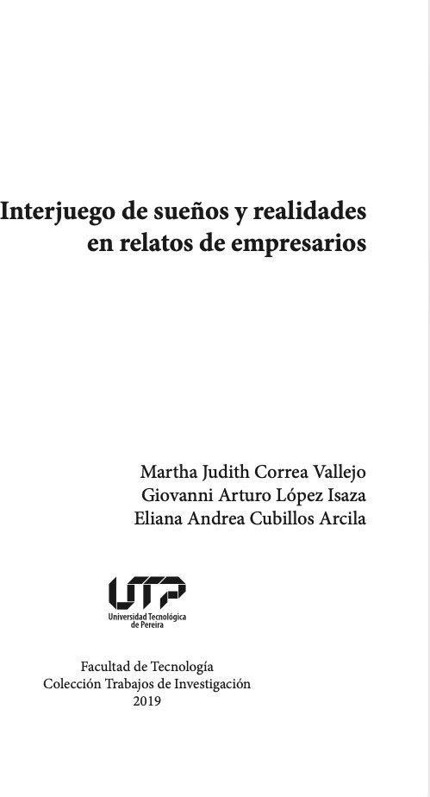Portada
1.
2.
3-4-5

Título del libro:
(Times New Roman – 24 puntos – Negrita - alineado a la derecha).

Nombre completo del autor(es):
(Times New Roman - 11 puntos – alineado a la derecha).

Colección a la que pertenece el libro:
(Times New Roman - 11 puntos – centrado).

Nombre de la facultad:
(Times New Roman - 11 puntos – centrado).

Año de publicación:
(Times New Roman - 11 puntos – centrado).

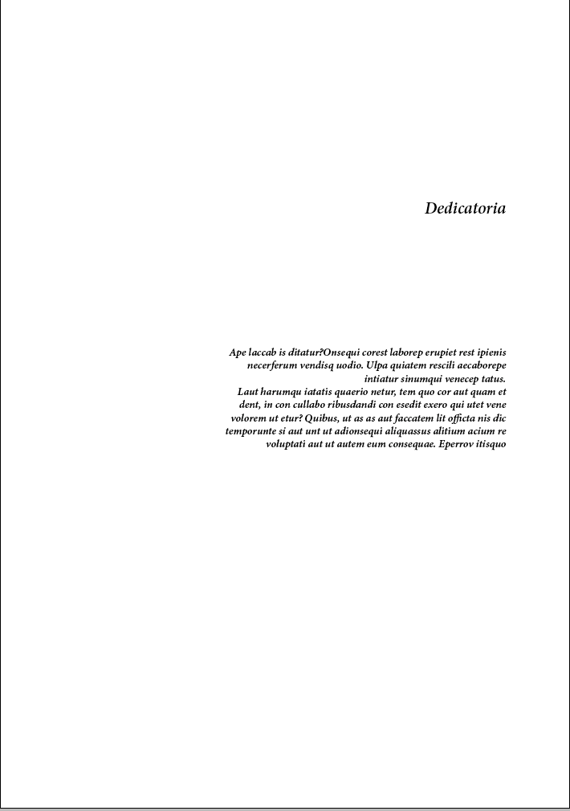Dedicatoria Agradecimientos
 | 2,5cm
2,5cm | 1.  2. | 2,5cm
 | 2,5cm

Título dedicatoria, Agradecimientos:
(Times New Roman - 11 puntos – cursiva – - negrita -
alineado a la derecha).

Texto dedicatoria, Agradecimientos:
(Times New Roman - 11 puntos – cursiva – alineado a la
derecha).

Márgenes
Las márgenes de todo el documento deben ser de 2,5cm

3.

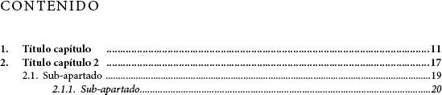Índice Contenido
1.
2.
3.

1.1. TITULO:
(11 – negrita – Mayúsculas – Alineado a la izquierda).

1.1.1. Sub-título:
(11 – sangría 6mm – No mayúsculas sostenida).

a. Sub-apartado:
(11 - cursiva – Sangría 18mm – No mayúsculas
sostenida).

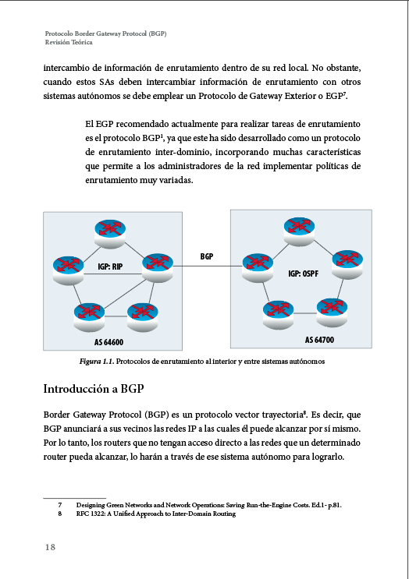Texto del cuerpo del Libro
3.
2.
1.
4.

Pie de página:
(Times New Roman – tamaño automático – justificado a la izquierda – sangría 1cm).

Pie de foto - gráfico – tabla:
(Times New Roman – 9 – centrado).

Citas – Notas:
(Times New Roman – 11 – justificado a la izquierda
– sangría 20mm).

Numeración:
(Times New Roman – 11 – centrado en la hoja).

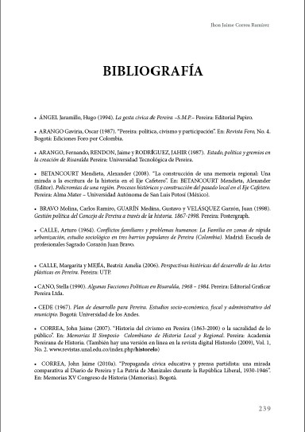Bibliografía

1.
2.

Título:
(Times New Roman - 11 – negrita - centrado).

Texto Bibliografía:
(Times New Roman - 11 - justificado a la izquierda – sin sangría – con doble espacio entre párrafos).

Lineamientos éticos y disposiciones antiplagio

Propiedad intelectual y derechos de autor

La responsabilidad sobre los contenidos presentados a la Editorial UTP es exclusiva del autor. El autor garantizará la originalidad
del manuscrito, así como la propiedad sobre la titularidad de los derechos morales y patrimoniales de la obra.

Aspectos éticos

El equipo de trabajo de la Editorial UTP se compromete a practicar un comportamiento ético durante todo el proceso de edición. Este trabajo se encontrará alineado a un código de conducta y a unas buenas prácticas que también deben ejercer los autores que presentan trabajos para el proceso editorial. Dicho proceso incluye los siguientes compromisos:

Por parte del equipo de la Editorial UTP:

Proteger la propiedad intelectual de la publicación y los derechos de autor.
Gestionar una revisión objetiva, justa y profunda de los textos a partir de la evaluación por pares.
Atender cualquier tipo de requerimiento de carácter ético o de conflicto de intereses. Asimismo, se seguirán los procedimientos adecuados para resolverlos, según el reglamento establecido por la Universidad Tecnológica de Pereira. Aceptar o rechazar un manuscrito sobre la base de la importancia, la originalidad, la claridad del texto y la temática. Publicar pautas, normas y directrices acerca de todo lo que se espera de los autores y de los evaluadores. Dichas directrices se actualizarán con regularidad.
Velar por que la identidad de los evaluadores y del proceso mantenido con los autores quede protegido y en
confidencialidad.
Hacer cumplir los tiempos para las revisiones y para la publicación de los trabajos. Cumplir con sus labores editoriales de manera objetiva, justa y equilibrada.

Por parte del autor:

Mejorar continuamente la publicación y garantizar la calidad del material.
Promover la opinión de autores, de evaluadores, de revisores y de miembros de los consejos de facultad y consejos editoriales acerca de cómo mejorar los contenidos.
Adoptar las medidas necesarias para no presentar publicaciones fraudulentas.
Abstenerse de enviar el material a otro proceso editorial de manera simultánea y garantizar el carácter inédito y original del mecanuscrito digital.
Asumir responsabilidad sobre las opiniones, las afirmaciones o las conclusiones que expresen en sus textos.
Utilizar imágenes cuyos derechos hayan sido cedidos o cuyos autores hayan otorgado permiso para ser publicadas. Mencionar a cada uno de los autores de las imágenes empleadas; sean estos una persona, un grupo de personas o un nombre corporativo.
En caso de utilizar materiales de archivo (cartas, imágenes, entre otros), mencionar los datos originales de la pieza (o la
obra) y el lugar en donde se encuentra archivada o exhibida.
Realizar los cambios o las correcciones solicitadas por los evaluadores, correctores de estilo, diagramadores y demás participantes en el proceso.

26

Disposiciones antiplagio

El plagio consiste en copiar el material de otros autores y utilizarlo como si fuera propio, sin introducirlo como una cita o sin citar la fuente. El acto de copiar textos ajenos sin dar los créditos correspondientes a sus autores (naturales o corporativos) es un comportamiento inaceptable y de rechazo para cualquier tipo de mecanuscrito digital sometido en consideración para la publicación.

Con el fin de evitar esta práctica, la Editorial UTP implementa las presentes estrategias, orientadas a combatir el plagio y a garantizar que todos los trabajos publicados sean originales e inéditos. Para tal fin, ante cada manuscrito recibido, la Editorial UTP implementa el siguiente procedimiento:

Antes de enviar su trabajo a la Editorial UTP, el autor debe comprobar si las fuentes están correctamente citadas y se debe verificar en qué partes del mecanuscrito ocurre dicha similitud de texto.

Simultáneo al envío del manuscrito por parte del autor, se le solicitará a este una declaración en donde se explicite que el material no ha sido publicado previamente ni enviado a otras editoriales para evaluación. Asimismo, por medio de dicha declaración, se le solicita explicitar que ha seguido las directrices del Reglamento Editorial de la Institución y el Manual de Lineamentos de la Editorial UTP. En aquellas directrices, se establece que el material postulado debe ser original (ver «formato carta de compromiso para el cumplimiento del Reglamento de la Editorial UTP» al final del presente documento).

La Editorial UTP se reserva el derecho de someter los manuscritos a un software antiplagio antes del envío a pares externos para verificar la originalidad de los mismos el porcentaje de coincidencias. De acuerdo con los resultados, se reserva el derecho de devolver para correcciones o determinar la no publicación del mecanuscrito presentado.

El software utilizado para esta labor no juzga si se ha plagiado o no, sino que informa el porcentaje de texto o de coincidencias que se ha encontrado en otras fuentes, y asimismo las enumera. Esta enumeración separa los pasajes textuales entre aquellos que no han sido citados adecuadamente y aquellos que sí han sido presentados conforme al sistema de citación empleado por el autor. Dependiendo del porcentaje, se determinará un mínimo, un medio o un máximo de similitud, por lo que recomendamos a los autores, previo al análisis, citar e incluir la bibliografia en la norma establecida para la presentación de mecanuscritos a la Editorial UTP.

Paralelamente al software antiplagio, la Editorial UTP utiliza herramientas de búsqueda en Internet, con el fin de rastrear y cotejar en otras obras del mismo autor o de diferentes autores datos, resultados y aspectos de redacción que permitan corroborar la originalidad, el índice de coincidencias, y evitar prácticas de plagio y autoplagio.

Subsiguientemente, al enviar el material a evaluación, se les solicita a los evaluadores que, en función de su conocimiento sobre las fuentes y la literatura sobre el tema, consideren posibles indicadores de plagio con trabajos publicados previamente en otras fuentes.

En caso de comprobarse una práctica de plagio, la Editorial UTP informará del caso según los lineamientos institucionales a las dependencias competentes y/o a órganos de control.

La Editorial UTP considera como plagio las siguientes prácticas:

Plagio en citas directas

Tiene lugar cuando no se emplean comillas para indicar los fragmentos (oraciones o párrafos) que se reproducen
de manera textual.
Tiene lugar cuando se realizan cambios mínimos (arbitrarios o voluntarios) a un pasaje textual de un texto ajeno y, por lo tanto, se presenta como propio un texto ajeno. Se recuerda a los autores que las citas textuales no deben alterarse.
Cuando se omite la autoría de fragmentos (oraciones o párrafos) que corresponden a textos ajenos (tanto si se reproducen de manera textual y no se colocan comillas como si se presentan mediante paráfrasis).
Cuando solamente una parte del fragmento (oraciones o párrafos) que se reproduce de manera textual se indica mediante comillas; es decir, cuando se omite que las frases previas y/o posteriores al pasaje entrecomillado también corresponden al texto citado.

Plagio en citas indirectas (parafraseos)

Los cambios realizados no reconstruyen sustancialmente¹ la redacción del fragmento original (oraciones o párrafos) y, por lo tanto, no constituyen paráfrasis.
El parafraseo es extenso (más de un párrafo) y no se diferencian con claridad los pasajes parafraseados de los
pasajes propios.
El parafraseo es continuo y no se añaden materiales, ideas propias o reflexiones críticas que permitan la interacción
o que enriquezcan la información disponible en relación con otros trabajos ya publicados.

1 La reconstrucción dista de ser una modificación a la expresión textual del autor (inmutación de algunas palabras por otras en una oración); la
paráfrasis debe respetar la intencionalidad, el propósito comunicativo y la idea principal del autor citado.

Autoplagio

Se realizan cambios mínimos a un texto propio y se presenta como si fuera un trabajo diferente y original.
Se emplean pasajes textuales de un trabajo propio anteriormente publicado sin la correspondiente cita directa o
indirecta (cita de parafraseo).
Se omite la indicación de que se trata de un trabajo anteriormente publicado que se presenta con correcciones, modificaciones o con nuevos pasajes textuales agregados. Respeto a este ítem cabe aclarar que la Editorial UTP considera como publicadas las obras consideradas como literatura gris.

La Editorial UTP no considera como plagio las siguientes prácticas:

Los pasajes que se reproducen no dominan sobre los aportes originales de quien escribe.
La incorporación de pasajes ajenos se realiza bajo las normas de citación vigentes y se utiliza para permitir que el autor interactúe críticamente con los puntos de vista de otra persona.
El argumento del texto original conserva su significado, pero es reelaborado con palabras o con características
diferentes.

Asimismo, la Editorial UTP no considera autoplagio cuando:

El trabajo previo, debidamente referenciado², es base para una contribución nueva, y deben repetirse partes clave para
explicar y defender los nuevos argumentos
Los pasajes repetidos no superan el 30 % del trabajo original.

2 En este punto se le recomienda al autor emplear las notas al pie para indicar los subcapítulos o capítulos de los trabajos previos que han sido sometidos a reescritura en el mecanuscrito presentado.

De cara a evitar el plagio y el autoplagio, la Editorial UTP invita amablemente a los autores a considerar las siguientes recomendaciones:

Dar crédito a todo el material utilizado en un trabajo.
Tomar siempre los datos de la fuente de la que se obtiene la información.
Citar la frase o el párrafo directamente del original y acreditar la autoridad de la fuente (fiabilidad).
El plagio se debe muchas veces a una mala organización de las referencias bibliográficas que se ha recogido para un trabajo; siempre se deben tomar los datos de la fuente que serán pertinentes para la construcción de dichas referencias bibliográficas de manera completa y correcta.
Parafrasear las palabras originales del autor y acreditar la autoridad mediante una cita. Se debe reconstruir (transformar)
la oración en otra que conserve el significado original, pero diferente.
Ceñirse a las directrices de las normas de citación sobre la presentación de los autores en las referencias bibliográficas. Mencionar a todos los colaboradores de un trabajo. Tenga en cuenta que, si la contribución es significativa, ya no es colaborador, sino coautor.

Tenga en cuenta que cuando hablamos de citación se trata del compromiso académico y personal de reconocer los aportes de contenido de los autores al proceso de construcción del texto que se lleva acabo. En esa dirección, es indispensable citar porque:

Se reconoce el trabajo de otros autores sobre el objeto de estudio.
Se evidencian las fortalezas y debilidades de los argumentos del trabajo investigativo. Se concede respaldo con datos procedentes de fuentes válidas.
Sirve como fuente de información sobre el tema tratado en la investigación. Se evita el plagio y las incorrectas practicas académicas.

Manual de Lineamientos de la Editorial UTP

32

Universidad Tecnológica de Pereira Vicerrectoría de Investigaciones, Innovación y Extensión
Editorial Universidad Tecnológica de Pereira Edificio 9, Biblioteca Central “Jorge Roa Martínez” Cra. 27 No. 10-02 Los Álamos, Teléfono 313 7381 Pereira, Colombia
Centro de Recursos Informáticos y Educativos
diseno@utp.edu.co
www.utp.edu.co

